南方IT学院
学 生 毕 业 论 文

题 目 基于SSM的Flash自动发卡管理系统的设计与实现

学 号： 197370827124

专 业： 软件工程

学生姓名： 张黔广

指导教师：

年 月

诚 信 声 明

我声明，所呈交的毕业论文是本人在老师指导下进行的研究工作及取得的研究成果。据我查证，除了文中特别加以标注和致谢的地方外，论文中不包含其他人已经发表或撰写过的研究成果，也不包含为获得其他教育机构的学位或证书而使用过的材料。我承诺，论文中的所有内容均真实、可信。

毕业论文作者签名： 签名日期： 年 月 日

论文摘要

随着时代的变迁与科技的不断发展，便捷是当今社会的上一种主流的实行方式或优化方案，而互联网的越加完善使得虚拟产品的购买以及出售成了重大的财产纠纷,为了保障交易双方达成一定的协议，以及能在最短的时间内购买或售出虚拟产品。就会有更多的作者创作出更好的产品。让客户(购买方)有着更多优质的虚拟体验。由此自动发卡管理系统作为一个平台在作者和客户(购买方)之间诞生了。
本系统主要是为了解决作者创作的虚拟产品，便捷安全交易而设计的，使用VUE作为网页前端开发语言及springMVC作为后台服务器开发语言，使用MySQL数据库作为自动发卡管理系统的数据库，前端开发工具为VSCode、后台用IDEA，模式采用前后端分离模式进行开发。主要实现了。。。等功能。基本上能够为创作者保障作品的安全性、独有性。与客户(购买方)便捷安全的购买和使用作者的产品。
关键词：平台交易管理；作者创作管理；客户管理；产品管理；

目 录

1 引言 1
1.1 背景 1
1.2 研究现状与发展趋势 1
1.3 现实意义 1
1.4 系统概述 2
1.5 开发环境介绍 2
1.5.1 运行环境 2
1.5.2 开发工具 2
2 可行性分析 3
2.1 问题定义 3
2.2 技术可行性分析 3
2.3 经济可行性分析 3
2.4 操作可行性分析 3
3 需求分析 4
3.1 功能性需求 4
3.1.1 登录功能 4
3.1.2 登记入住功能 4
3.1.3 退房功能 4
3.1.4 添加房间功能 4
3.1.5 查询功能 5
3.1.6 修改客户信息功能 5
3.1.7 添加员工功能 5
3.1.8 查询员工功能 5
3.1.9 修改员工信息 5
3.1.10 聊天功能 6
3.1.11 权限管理功能 6
3.1.12 系统通知功能 7
3.2 非功能性需求 7
3.2.1 界面需求 7
3.2.2 安全性需求 7
3.2.3 数据库需求 7
4 概要设计 9
4.1 概述 9
4.2 技术采用 9
4.3 系统总体设计 9
5 数据库设计 11
5.1 数据库概述 11
5.2 数据表介绍 11
5.3 系统E-R图 11
5.4 数据字典 12
6 系统实现 15
6.1 系统登陆界面 15
6.2 系统主界面 15
6.3 系统通知 16
6.4 聊天功能 16
6.5 添加员工 17
6.6 员工查询 17
6.7 修改员工信息 18
6.8 登记入住 18
6.9 退房功能 19
6.10 添加房间 19
6.11 权限分配 19
6.12 权限管理 20
7 系统测试 21
7.1 测试计划 21
7.1.1 测试目标 21
7.1.2 测试环境 21
7.2 测试方法 21
7.3 测试用例 21
7.3.1 功能测试 21
7.3.2 界面测试 23
7.4 测试结论 23
8 总结 24
致谢 25
参考文献 26
论文评定表 27

1 引言

在这计算机网络的蓬勃发展、信息高度发达的现代社会，个人创作经济体存在着巨大的机遇,同时也存在着巨大的挑战，为此个人创作者也顺应时代的变迁,提高作品在没有允许被二次创作的前提下得到一种作品安全的保障，而自动发卡管理系统对于个人创作者来说，使其原本作品就简简单单的加个水印或简要的声明短短的一句:“未经授权，禁止转载”。变得安全可靠并且能快速从正规渠道去购买,并且对于个人经济体的创作者来说，更能方便有效的对个人作品进行管理。优秀的自动发卡管理系统操作方便，界面美观，系统安全性高，运行稳定。提供快捷方便服务，给购买方感受一种客户至上的一种究极理念。本章对个人创作管理系统的现状和管理信息化的必要性做了初步的探讨，同时介绍了系统开发的目标、该系统的运行环境以及主要意义在于提高交易公平性、提高产品安全性、全面了解虚拟产业链情况等。

1.1 背景

在这个网络层出不穷的时代下，社会随着科技日新月异的改变着，网络作品的创作一直在群众中普及，在日常的生活中所衍生的作品也随之产。而随着网络时代不断的革新与发展使得个人创作在庞大的互联网下难以维护自身的权益，这就从而产生了“一网更新,万网抄”，在未经作者同意的情况下抄袭他人的作品以及恶意篡改他人作品。

往往在这种情况下，发现被抄袭了，也是为时已晚。因为恶意抄袭或篡改者已经达到了预期的盈利手段。就像一只寄生虫在创作者身上不断的吸取“血液”。所以先从作品创作版权意识方面着手。让作品有足够的安全保障,从而保护者购买者脱离受盗版受害者的侵害，从创作者手上获取或购买。从而达到创作者和购买者的双赢趋势。所以结合创作者方面和购买者方面进行拓展而实现自动发卡管理系统。本系统是一套适用于创作者进行灵魂创作和购买者进行选购的一个平台。

1.2 研究现状与发展趋势

随着网络的不断更新与迭代，个人创作者(网红)气氛的发展都有了很大的影响力，在国家发展到90年代至至今的时候，国内网络的个人创作者已经开始发展起来了，并影响着众多的年轻人和儿童。所以国家也下达了不能出现负能量的禁制，（全网封杀）一词就出现了。个人创作者是可以带动国内所有的产业链。内容全部趋向于(创意和正能量)。因此提供一套雏形的自动发卡管理系统是有必要的。这套系统有帮与创作者拥有更好的创作意识，更是帮助购买者更好的选择，从而不会被盗版欺骗。减少(正版买卖方)没有必要的纠纷和作者名誉。

1.3 现实意义
网络创作者的作品有着很大风险，甚至会影响创作者的名誉，买家一旦买到了盗版的商品出现了问题，创作者是要担负全部责任，而小人则有利可图。所以本系统的设计主要是面向创作者和购买者而设计的一个系统，致力于提高创作者作品的管理，造就创作者盈利和购买者高兴这种双赢。

1.4 系统概述
主要针对创作者和购买者而设计的，基本符合他们所要用到的功能。目前，本设计应解决的主要的功能有四个:
- 作者创作的管理
支持创作者多种类型的创作，上架作品、下架作品、修改作品
- 产品的管理
作品更新、作品索引
- 平台交易管理
上架记录、购买记录、作品发货方式
- 客户管理
注册、登陆、购买

1.5 运用技术
前端技术：HTML5、CSS、JavaScript、vue、jquery
关系型数据库：mysql
开源框架：mybatis、spring、spring mvc
开源中间件：RabbitMQ、Elasticsearch、redis
版本控制：git、svn
项目管理：maven

1.5.1 运行环境
硬件环境：
CPU:2.30GHZ或者更高
内存：8G或更多
显示器分辨率：800*600或者更高
系统类型：64位操作系统
软件环境：
操作系统：windows 10

1.5.2 开发工具
后台：idea
前端：VScode
数据库：Navicat

2 可行性分析

2.1 问题定义
此系统的定义是为创作者和购买者而设计的，所以设计的技术，操作，以及经济都要符合现代商务网络化的管理，不能定位复杂而导致出现技术实现困难，操作隐晦难懂，经济花费庞大等系列问题，在这基础上我们要淘劣选优选出合适的技术以及需求，切记符合现代网络的要求。可行性研究的目的，就是用最小的代价在尽可能短的时间内确定问题是否能够解决。系统的可行性分析主要包括经济、技术、操作，主要都是判断此套系统是否符合现代网络、能否给广大创作者和用户带来经济效益与便利。

2.2 技术可行性分析
本发卡管理系统是采用前后端分离模式进行设计的，这样有利于系统的开发和维护。前端用到现下流行的前端框架VUE.js和它经常结合使用的element-ui框架，主要的优点解决了MVVM的VM这个部分就是如何把应用程序的model和 view联系起来的这个VM(viewmodel) 部分。众所周知， MVC这个design pattern争议大的就是这个C的部分，所以才有各种MV* 的方案提出。他使用起来确实比reactjs 简单方便且代码清晰，另外文档例子做的都很简单易懂，新手上手也比较快。而后台使用的是springboot+Mybatis的结合，主要优点在于前端和后台数据的交互更方便以及连接和操作数据库更容易。系统的数据库使用的是成本低的Mysql, 因其体积小、速度快、总体拥有成本低受到中小企业的热捧,更适合本系统的开发。

2.3 经济可行性分析
本系统的运行只需要一台性能一般的电脑就可以运行了，系统环境也是符合大众的windows界面，数据库采用的是不需要成本的Mysql，所以对于一般的小小企业平台来说都是很小的支出。而一些大型企业的平台采用的是Orcal，这就导致他们每年都不可避免花费一大笔钱在数据库的花费上，这不符合本系统的定位。

2.4 操作可行性分析
本发卡管理系统能通过简易简洁的界面操作，来管理创作者和购买者，使用的双方使用方便和了解简单的同时更容易维护，后台管理人员只要懂基础电脑就可以对后台系统进行操作，大大减少了后台管理的负担，从此看来可行性是非常高的。
因此无论从发卡管理系统的技术、操作以及经济上，开发都是可行的。

3 需求分析
本系统的开发是为了满足创作者和购买者双方的需求，因此为了能开发出令双方用户满意的系统，就必须细致的了解用户有哪些需求，所以需求分析是项目开发必不可少的工作。在过程中对创作者的创作和购买者的购物欲做了解，根据了解到的数据信息做出分析，提炼出双方需求，这样能按质按量的开发出符合双方的系统，还能避免因为需求杂乱而导致经济损失。

3.1 功能性需求
功能性需求是通过在与网络创作者沟通过程中，了解创作完成后期的业务流程以及操作过程后，形成本系统必须实现的功能，这解决了创作者的产品完成后期繁杂的需求。

3.1.1 登录功能
登陆功能是由后台管理人员登陆后台管理界面，前台登陆则是创作者进行上架作品和购买者购买作品。期间购买者也可以进行创作，创作者也可以进行购买。
在后台登录界面输入有效的用户名和密码，后台管理人员每个人都有一个独立的管理账号，登录后就可以跳转进入后台管理的主界面，此时系统的后台服务器会自动判断登录者的权限，分配权限相关的业务功能，显示到主界面。不同的登录者有不同的界面业务显示。登录功能的用例如图3.1所示。
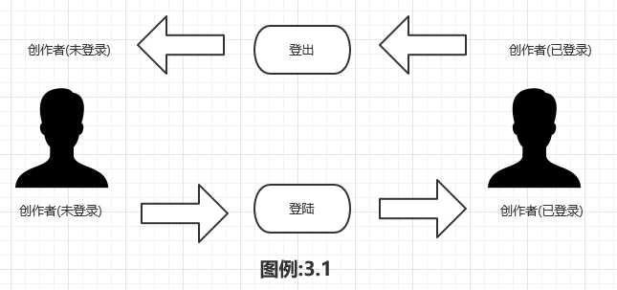
图3.1 登录功能用例图(管理员和购买者与创作者登陆同理)

3.1.2 创作者上传作品功能
当创作者上传以自身引以为傲的作品时，本系统支持任意文件格式的文件。

3.1.3 创作者删除作品功能
当创作者经过深思熟虑后如果决定要删除作品时，本系统可以根据删除创作者的操作删除选择的作品，并且会有二次删除确认提示。

3.1.4创作者修改已上传作品信息功能
创作者无非也有糊涂的时候,细节中的错误还是可以修改的。本系统支持创作者进行作品信息的微调。当然，如果修改项超出三个系统将提示创作者删除此作品再进行二次上传。这样的修改方式更加便捷。

3.1.5 创作者查询作品功能
当创作者的作品达到一定数量时，查询作品功能就能表现出其魅力。会根据当前登陆创作者的ID进行查询列表，并支持时间排序。

3.1.6 作品更新
创作者的作品版本历史都具有一定意义性质的。所以，本系统支持创作者上传作品版本迭代的记录。以便于购买者在选择的时候是否使用最新版本或者稳点版本。也对于创作者本身能查看比对各个版本的功能以及缺陷。并不断改进作品。
创作者作品管理的功能如图3.2所示。
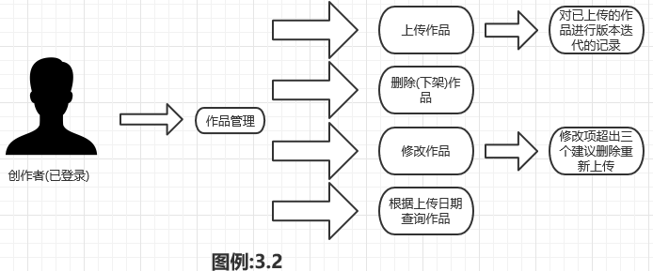
图3.2 创作者作品管理用例图

3.1.7 作品索引
在创作者管理作品的时候，为了方便创作者在寻找之前上传的作品时。可通过索引关键字就能寻找的对应作品，操作简单而不费时。索引功能如图3.4所示。
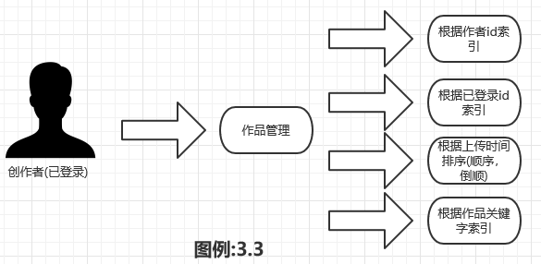
图3.3 索引功能用例图

3.1.8 交易管理
创作者上架作品并设置好相应的闪币价格，购买者就可以根据需求进行选购创作者的作品。选择好商品后就可以根据已设置好的收获地址进行下单并且支付作品价格。此收益会在购买者确认收货的时候自动打入创作者的账号余额上。后台管理人员可以根据创作者上架的商品以及价格进行核查。在创作者角度可以看到创作者上架的作品的购买次数。而后台管理人员可以查看创作者和购买者交易的商品购买单详情。

图3.5 权限管理用例图

3.1.9 上架记录
创作者每次上架作品都会记录数据，后台管理人员也可以查阅上架记录(根据时间排序)

3.1.10 购买记录
购买者在进行购买时可以查看以往购买记录

3.1.11 发货方式
购买者可以在收货地址栏填写相关地址

3.1.12 客户管理、
购买者进行注册，登陆，设置客户信息(设置收货地址)，选择付款方式，进而达到下单购买作品此项流程。

3.2 非功能性需求
客户在使用本系统过程中，操作简单明了，并对界面有着一定的好感，而不是厌倦的感觉，最为重要的是购买作品过程中可以安全快效。

3.2.1 界面需求
因为本平台的使用者既不是精通计算机的购买者，也有熟练后台的管理人员和熟悉创作的创作者管理作品。所以在界面上务必简洁明了，功能名称简单一点，并且操作简单方便。不能过于复杂导致创作者创作体验差和购买者不清楚界面的功能。并且界面必须整洁、美观，使得平台的使用者不会再使用过程中看到界面丑陋而影响功能的使用，从而也影响使用者对本平台系统的整体评价。

3.2.2 安全性需求
安全性需求主要有以下：
(1)系统运行稳定、客户端的响应快捷能达到基本的要求
(2)系统有一定的容错率和抗干扰能力，保证系统的正常运行。
(3)数据备份与恢复
(4)创作者和购买者与管理者是有不同的权限
(5)平台系统的主要业务流程，必须要通过登录界面才能进进行。

3.2.3 数据库需求
不管任何系统都会有数据库的使用，闪卡平台交易系统也不例外，并且一个数据库的设计会关系到整个系统的操作，一个良好的数据库设计应当操作简单，维护简便，并且运行稳定和安全。数据库的设计师整个系统开发的核心。其次由于面向的是创作者和购买者以及管理者，所以数据库的选择也应该是经济实惠的，这样才能减轻三方的负担，增加经济收入。
数据库的形成需要对交易平台的业务流程，数据信息的内容要有了解，本系统的的主要用户是创作者和购买者，所以对于后台管理人员，创作者，购买者的设定等信息要清晰明了。如：
管理员信息：姓名、电话、身份证、联系地址等
创作者信息：姓名、电话、电话、身份证、联系地址等
购买者信息：姓名、电话、电话、收货地址等
通过这些实体，去构建相应的联系，实现相应的业务这样才能更好的去开发和维护系统。

4 概要设计

4.1 概述
本系统采用前后端分离模式开发，面向对象的体系结构设计，功能可以较为全面的覆盖了双向创作者与购买者的业务需求，其主要以购买创作者所生产的作品来延伸这个平台管理系统的，主要的功能点包括作者创作的管理、产品的管理、平台交易管理、客户管理等功能， 并且在用户出错的时候会有相应的错误提示，即要有一定的容错率，尽量控制使系统崩溃的几率到最小。

4.2 技术采用
Vue.js介绍：是当下很火的一个JS MVVM库，它是以数据驱动和组件化的思想构建的，简单易上手。SpringMVC是Spring社区较新的一个项目。 MyBatis 是支持普通 SQL查询，存储过程和高级映射的优秀持久层框架。IDEA:全称IntelliJ IDEA，是用于java语言开发的集成环境。
优点：
vue是单页面应用，使页面异步刷新，不用每次跳转页面都要请求所有数据和dom，这样大大加快了访问速度和提升用户体验。而springMVC+mybatis的优点其实也是它们的缺点，正因为使用简单，数据的可靠性、完整性的瓶颈便更多依赖于程序员对sql的使用水平上了。前后端的交互使用的是Ajax动态异步交互。

4.3 系统总体设计
本系统主要由以下几个功能模块组成;
登录功能：创作者或购买者可以通过登陆界面的进入普通界面，管理员登陆则可以进入后台管理界面。
后台通知功能：创作者上传作品或购买者购买作品会在后台响应通知。
创作者作品上传功能：创作者可以把自己的作品上传至本平台，可供购买者浏览及其购买。
客户管理功能：可以查看已购买作品的清单，以及完善个人信息和收货地址。
作品更新功能：创作者上传作品时可选择是否还有后续作品更新记录。
交易管理功能：后台人员可查看交易清单。
上架记录功能：后台人员可以查看创作者的作品上架记录。
系统的架构如图4.1所示，创作者操作大致的流程如图4.2所示，购买者操作大致的流程如图4.3所示，后台管理员以及相应功能如图4.4所示。
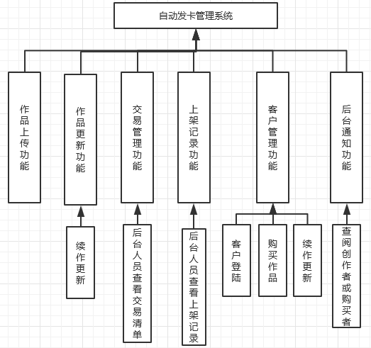
图4.1系统架构图
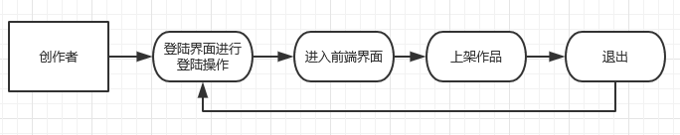
图4.2创作者操作流程图
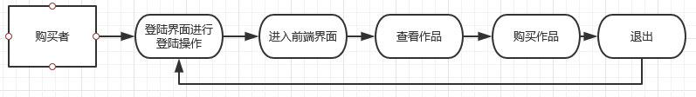
图4.3购买者操作流程图

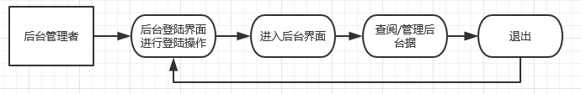
图4.4后台管理者操作流程图

5 数据库设计
根据上述的数据库需求，本系统的数据库应当符合上述的需求，满足客户与管理者的信息要求与处理要求，从而设计出对该系统的数据结构及相关设计，如入住时间应由系统自动获取系统时间，顾客信息应当包含姓名、身份证、电话等实际信息，最后设计出的数据库应该是符合实际情况并且操作简便的。

5.1 数据库概述
本系统使用的是mysql数据库，是系统设计时最常用的一种开放源代码的关系型数据库，是一种可以处理成千上万条数据记录的大型数据库，它因为速度性、可靠性和适应性而备受欢迎。其次它提供了多线程的运行模式， 完全支持Java、php、python等编程语言的接口使用且提供了多种数据库的连接方式如JDBC、ODBC、TCP/IP等，更重要的是他优化了SQL的查询算法，支持数据库的范式（1NF（第一范式），2NF（第二范式），3NF（第三范式）和BCNF），有效的提高了查询速度和效果。
优点：
1.mysql可运行在不同的操作系统下，几乎是免费的，支持SQL语句对数据的各种详细的查询
2.稳定性好，足以支撑一个超大规模的数据库。
3.他有一个灵活且非常安全的权限和口令系统，客户与服务器之间的连接，所有口令都是被加密的。
缺点:他不完全支持不熟悉的关键词，并且缺乏一些存储程序的功能，更重要的是使用缺省的ip端口，有时候这些ip也会被一些黑客闯入。

5.2 数据表介绍
根据分析所设计的数据库所有表的名称，如表5.1所示。
表5. 1 数据库表总表
管理员表 | Admin
创作者表 | Author
顾客表 | Customer
交易表 | Transaction
上架记录表 | re_up_shelf
订单表 | Order
上传记录表 | re_upload
作品更新记录表 | Re_work_update

5.3 系统E-R图
系统的总E-R图，如图5.1所示
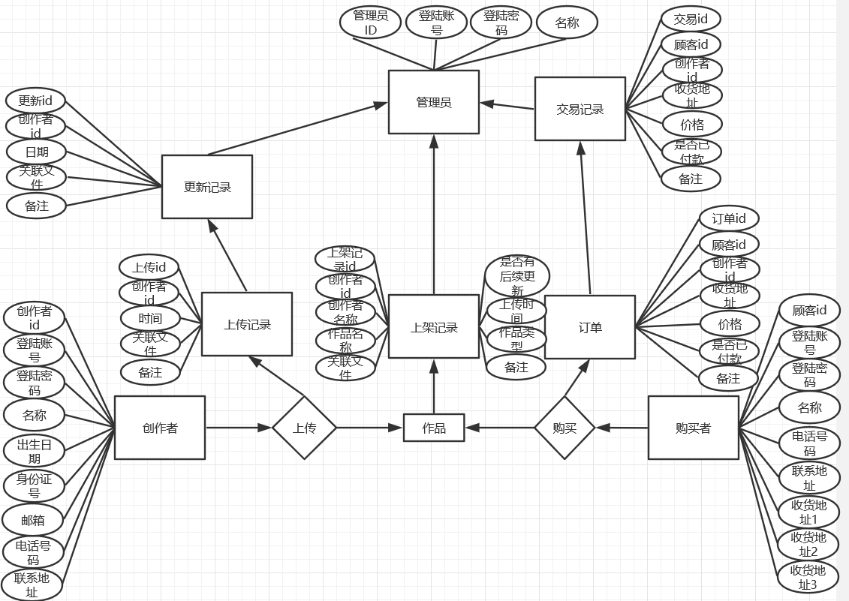
图5.1系统总E-R

5.4 数据字典
根据上述的数据库需求分析和概念结构设计得出以下各表的详细数据字典。
管理员表：此表是用来存储管理员的信息，相应字段如表5.2所示。
表5.2 管理员表(Admin)
字段名 | 数据类型 | 可否为空 | 备注
admin_id | Varchar(100) | NOT NULL | 管理员id
log_id | Varchar(50) | NOT NULL | 登陆账号
log_pwd | Varchar(50) | NOT NULL | 登陆密码
name | Varchar(50) | NOT NULL | 名称
创作者表：此表是用来添创作者的详细信息，相应字段如表5.3所示。
表5.3 创作者表(Author)
字段名 | 数据类型 | 可否为空 | 备注
aut_id | Varchar(100) | NOT NULL | 创作者id
log_id | Varchar(50) | NOT NULL | 登陆账号
log_pwd | Varchar(50) | NOT NULL | 登陆密码
name | Varchar(50) | NOT NULL | 名称
birthday | Datetime | NULL | 出生日期
id_card | Varchar(100) | NULL | 身份证号
email | Varchar(50) | NULL | 邮箱
phone | Varchar(100) | NULL | 电话号码
address | Varchar(255) | NULL | 联系地址
顾客表：此表是用来存储顾客信息，相应字段如表5.4所示。
表5.4 顾客表(Customer)
字段名 | 数据类型 | 可否为空 | 备注
c_id | Varchar(100) | NOT NULL | 顾客id
log_id | Varchar(50) | NOT NULL | 登陆账号
log_pwd | Varchar(50) | NOT NULL | 登陆密码
name | Varchar(50) | NOT NULL | 名称
phone | Varchar(100) | NULL | 电话号码
address | Varchar(100) | NULL | 联系地址
re_address1 | Varchar(100) | NULL | 收货地址1
re_address2 | Varchar(100) | NULL | 收货地址2
re_address3 | Varchar(100) | NULL | 收货地址3
订单表：此表是用来存储生成的订单信息，相应字段如表5.5所示。
表5.5 交易表(Transaction)
字段名 | 数据类型 | 可否为空 | 备注
t_id | Varchar(100) | NOT NULL | 交易id
c_id | Varchar(100) | NOT NULL | 顾客id
aut_id | Varchar(100) | NOT NULL | 创作者id
re_address | Varchar (255) | NOT NULL | 收货地址
price | decimal | NOT NULL | 价格
payment | Varchar (10) | NOT NULL | 是否已付款
remarks | Varchar (100) | NULL | 备注

上架记录表：此表是用来存储上架记录信息，相应字段如表5.6所示。
表5.6 上架记录表(re_up_shelf)
字段名 | 数据类型 | 可否为空 | 备注
r_id | Varchar(100) | NOT NULL | 上架记录id
aut_id | Varchar(100) | NOT NULL | 创作者id
name | Varchar(50) | NOT NULL | 创作者名称
work_name | Varchar(100) | NOT NULL | 作品名称
url | Varchar(100) | NOT NULL | 关联文件
work_type | Varchar(20) | NOT NULL | 作品类型
upload_time | datatime | NOT NULL | 上传时间
continue _up | Varchar(10) | NOT NULL | 是否有后续更新
remarks | Varchar (100) | NULL | 备注

订单表：此表是用来存储生成的订单信息，相应字段如表5.7所示。
表5.7 订单表(Orders)
字段名 | 数据类型 | 可否为空 | 备注
o_id | Varchar(100) | NOT NULL | 订单id
time | datetime | NOT NULL | 时间
c_id | Varchar(100) | NOT NULL | 顾客id
aut_id | Varchar(100) | NOT NULL | 创作者id
re_address | Varchar (255) | NOT NULL | 收货地址
price | decimal | NOT NULL | 价格
payment | Varchar (10) | NOT NULL | 是否已付款
camilo | Varchar (255) | NULL | 卡密
remarks | Varchar (100) | NULL | 备注

上传记录表：此表是用来存储作品上传记录的信息，相应字段如表5.8所示。
表5.8 上传记录表(re_upload)
字段名 | 数据类型 | 可否为空 | 备注
upload_id | Varchar(100) | NOT NULL | 上传id
aut_id | Varchar(100) | NOT NULL | 创作者id
time | datatime | NOT NULL | 时间
url | Varchar(100) | NOT NULL | 关联文件
remarks | Varchar (100) | NULL | 备注
作品更新记录表：此表是用来存储更新记录的信息，相应字段如表5.9所示。
表5.9 作品更新记录表(re_work_update)
字段名 | 数据类型 | 可否为空 | 备注
update_id | Varchar(100) | NOT NULL | 更新id
aut_id | Varchar(100) | NOT NULL | 创作者id
time | datatime | NOT NULL | 时间
url | Varchar(100) | NOT NULL | 关联文件
remarks | Varchar (100) | NULL | 备注

6 系统实现

6.1 系统登陆界面
要登陆Flash管理系统必须通过系统的登陆平台，输入正确的用户名和密码，通过login()接口将数据传输到后台，后台调取数据表的信息，经过验证后才可以进入系统的主页面，如果输入的信息有误，系统会出现相应的错误提示。如输入用户名admin，密码123，点击登录，就可以进入主界面，并得到登录成功的提示。登录界面如图6.1所示，成功提示如图6.2所示。
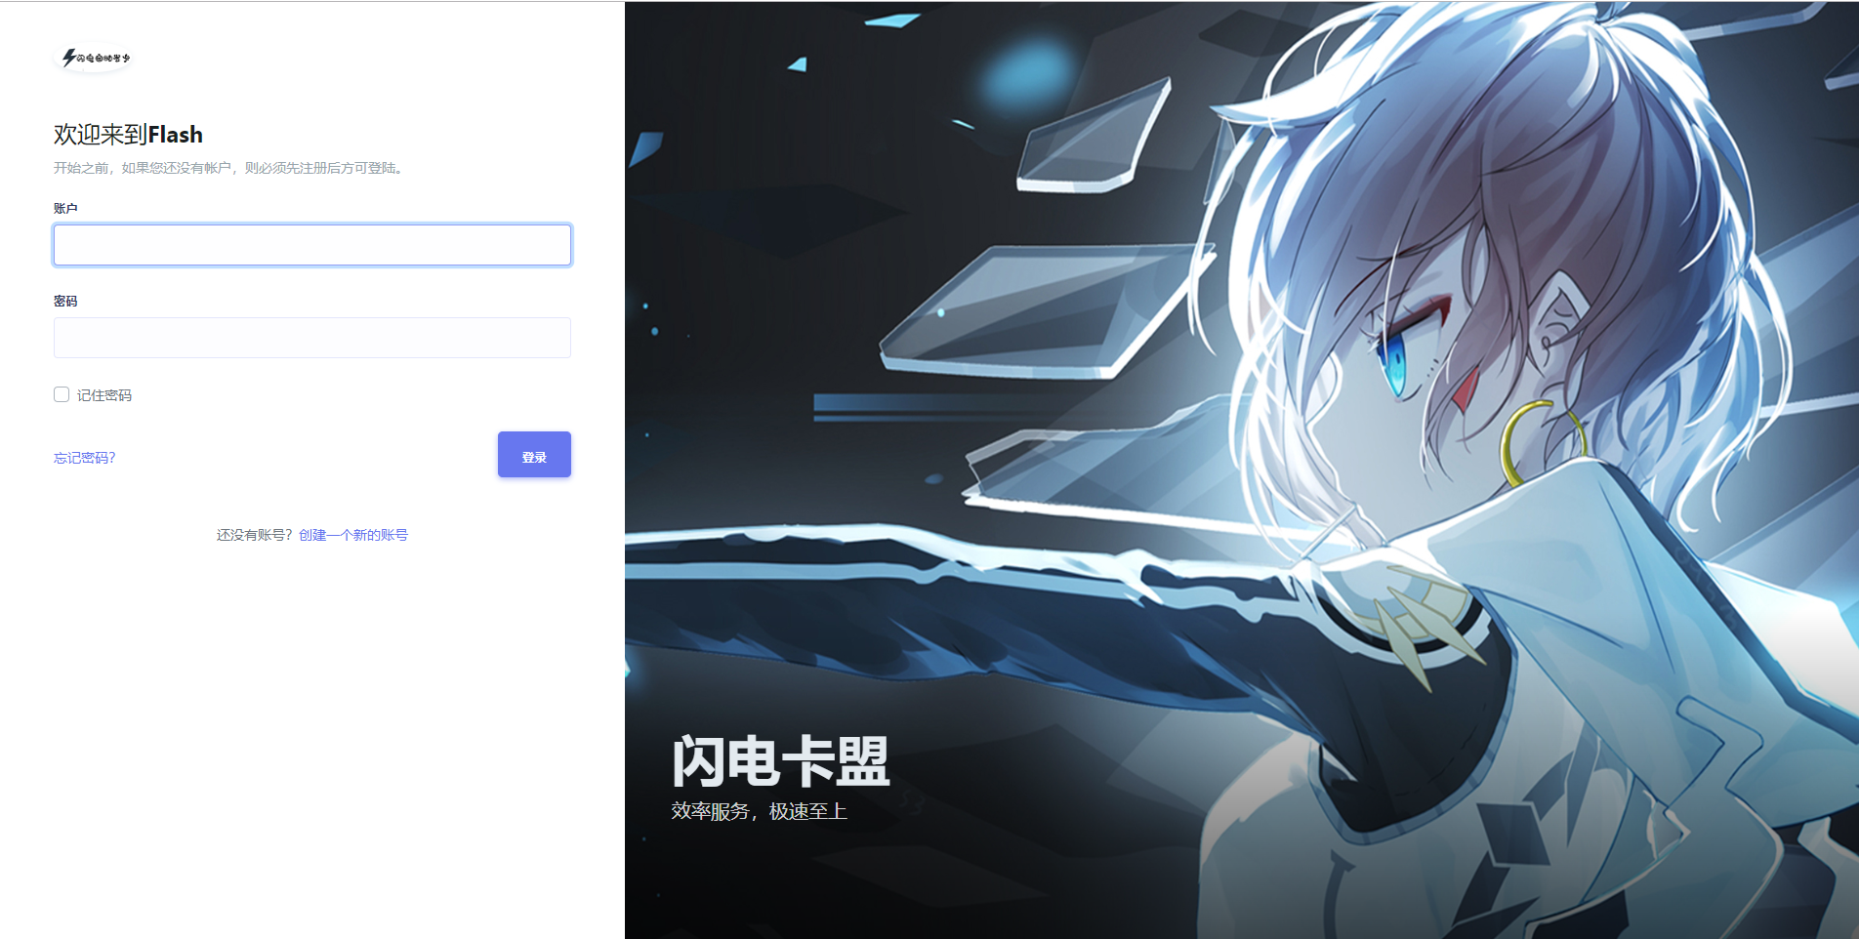
图6.1登录界面图

图6.2登录成功图

6.2 系统主界面
通过登录后，界面会进入到主界面，此时主界面会显示相应的功能。这里以系统管理员为例，管理员进入主界面后可以看到后台管理、客户管理、创作者管理等功能，如图6.3所示。
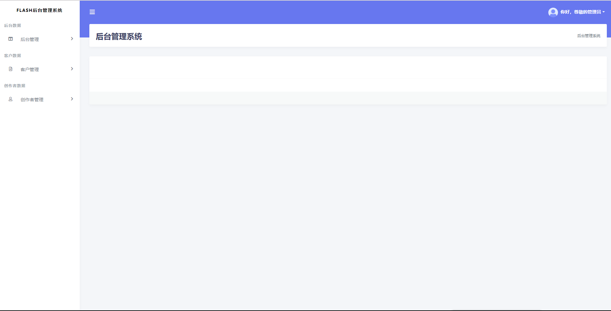
图6.3Flash后台管理系统主界面图

图6.4普通员工图

6.3 后台数据管理
点击右上角的后台管理，进入订单的界面，管理员分别可以看到今日订单和本月订单的相关信息列表。订单界面如图6.5所示。
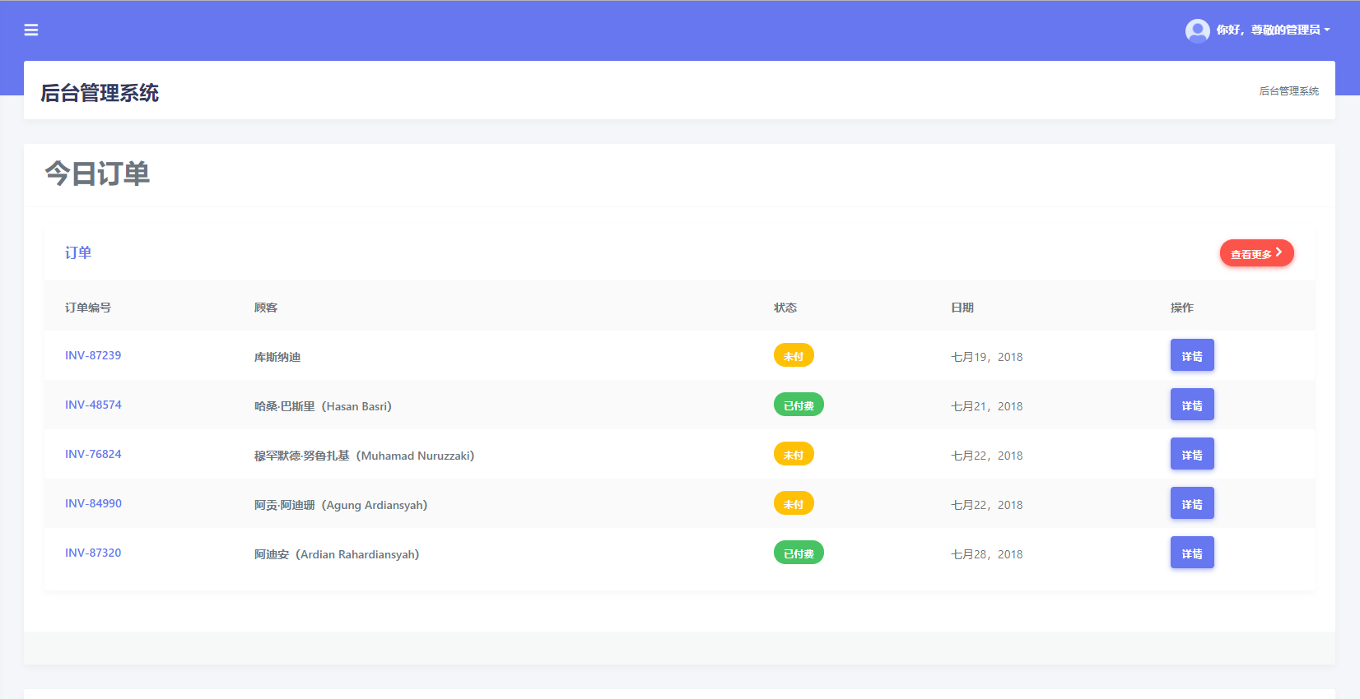
图6.5 订单界面图

6.4 客户数据管理
点击又上角第二栏的客户数据的客户管理。可以分别查询客户信息、客户交易记录、今日交易记录。如图6.6、6.7、6.8所示。
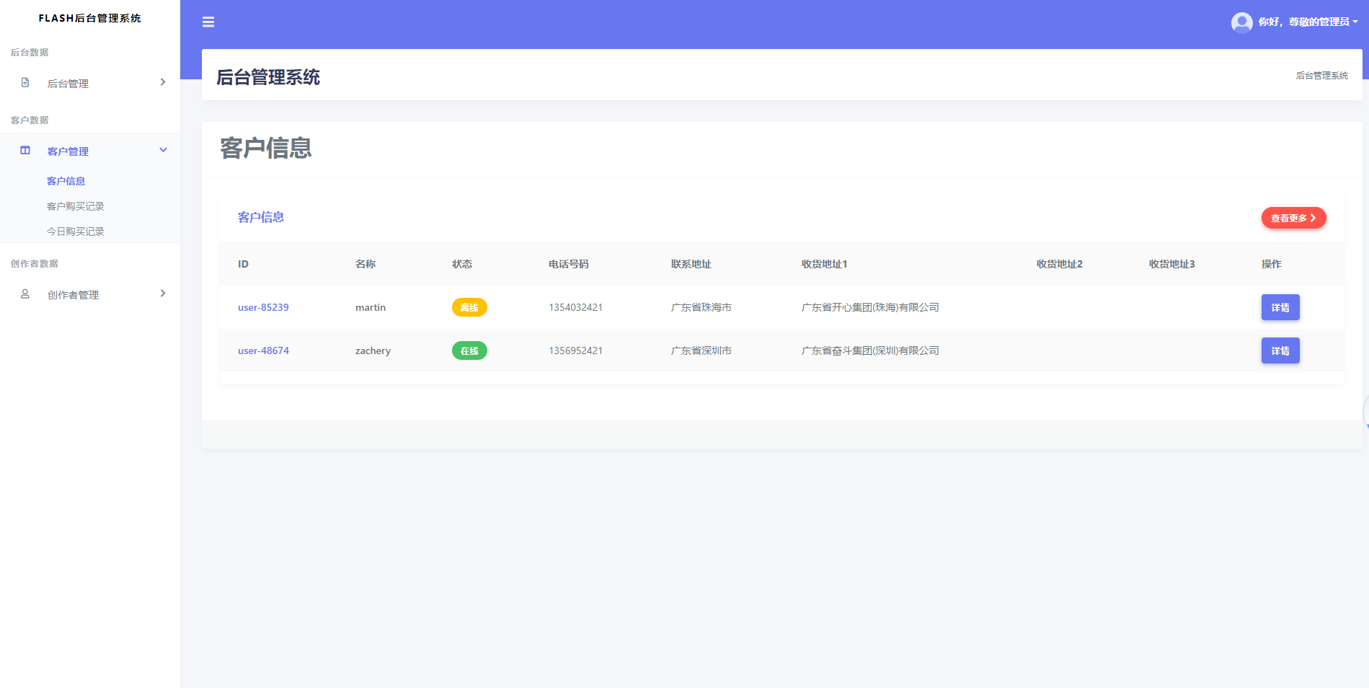
图6.6客户信息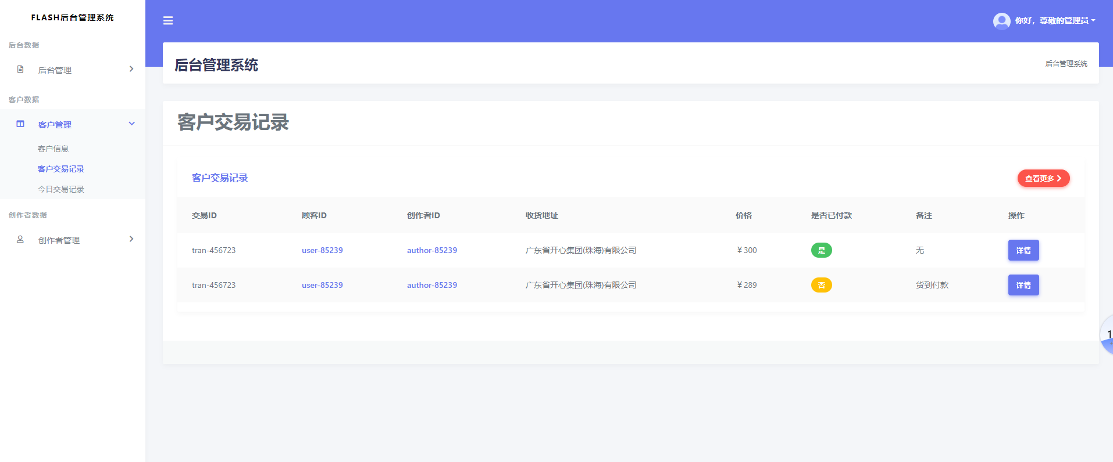
图6.7客户交易记录
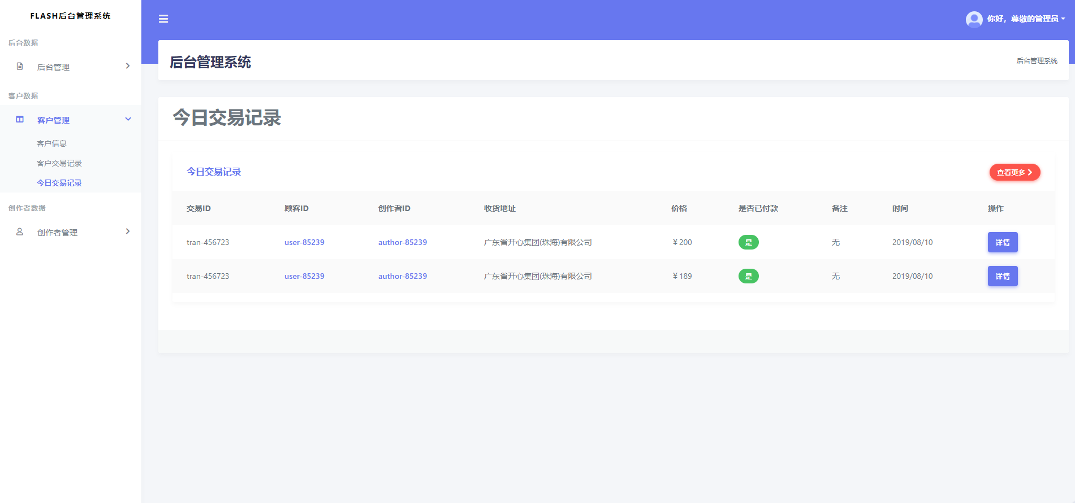
图6.8今日购买记录

6.5 创作者数据管理
点击创作者数据下的创作者管理中的作品库。这里汇总了平台所有创作者的列表，点击单个创作者可查看创作者作品库的内容(如图6.9所示)、上传记录(如图6.10所示)、更新记录(如图6.11所示)、今日收益额度(如图6.12所示) 、总收益额度(如图6.13所示) 、创作者排行榜(如图6.14所示)
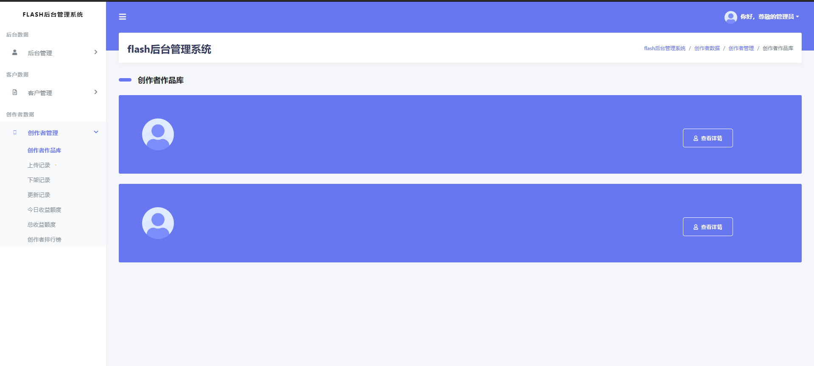
图6.9创作者作品库界面图
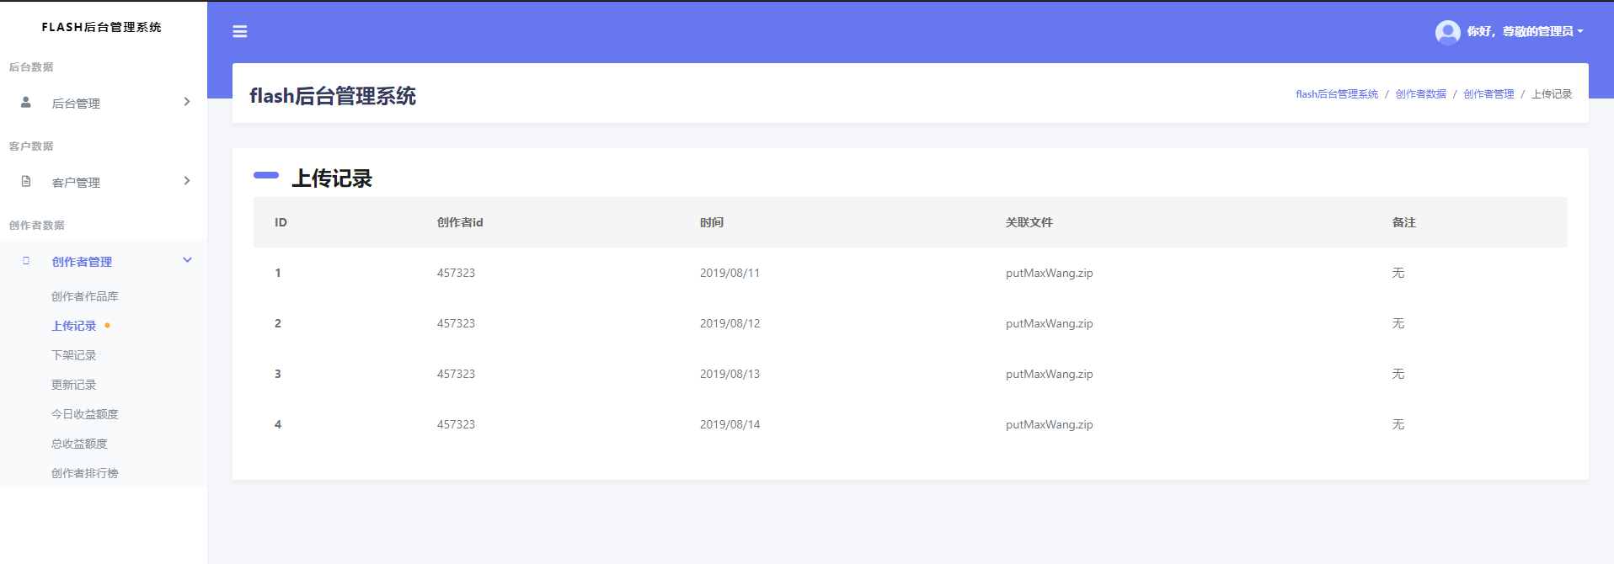
图6.10上传记录界面图
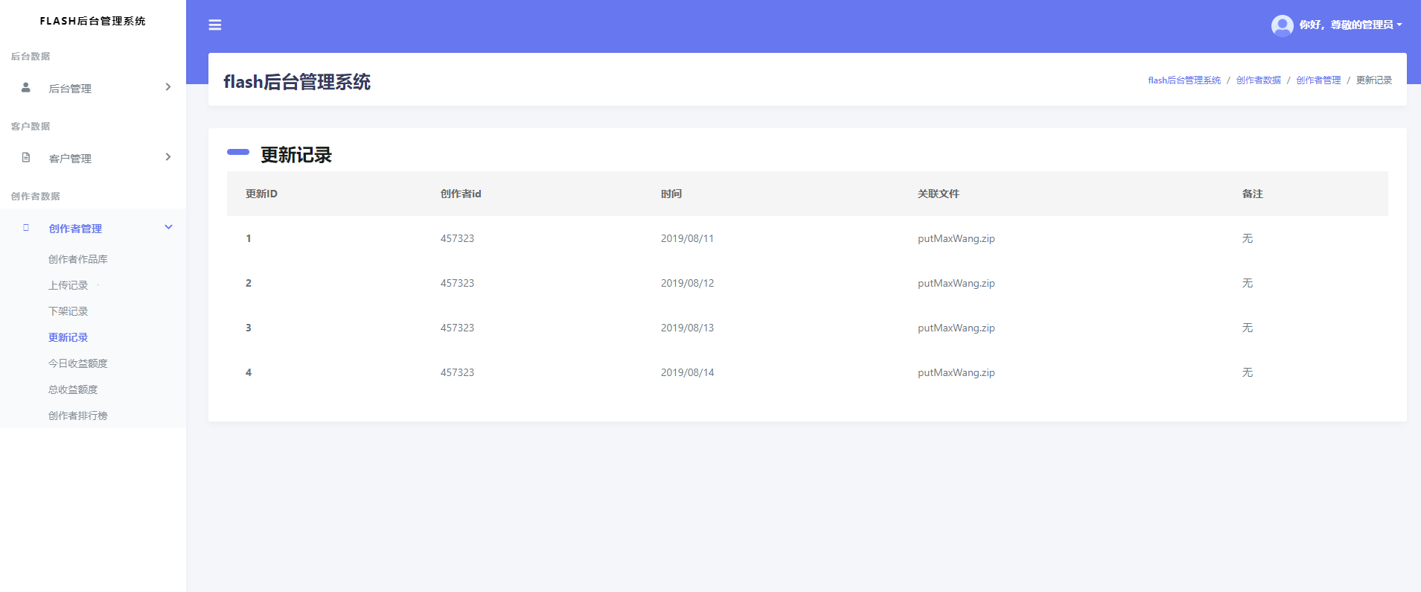
图6.11更新记录界面图

图6.12今日收益额度界面图
图6.13总收益额度界面图
图6.14创作者排行榜界面图
7 系统测试
系统测试是将经过集成的软件在实际的运行环境下，对系统进行一系列有效严格的测试，发现系统存在的问题并保证系统的正常运行。主要包裹功能功能测试、健壮性测试、安全性测试、压力测试等。目的在于，对最终的系统进行全面的测试检查，确保系统满足用户的要求，不会出现大问题，这是确保软件质量的关键，同时也是对功能说明文档和代码的最后审查。

7.1 测试计划
真正的测试是在和系统开发同时进行的，从最小最细微的单元测试开始到集成测试最后到系统测试。这里所有的测试都是依据需求规格说明书、设计原型以及规定的测试文档模板等相关文档进行测试的。

7.1.1 测试目标
确保系统的每一个功能都能正常运行并且符合系统功能规格说明书上，所写的需求，同时也要保证系统的容错率。于此同时尽可能多的发现软件中的错误，保证软件的质量，给用户一个满意的软件。参考人员主要为用户、开发人员、项目管理者。测试过程中，测试的人必须对业务需求的有清晰地了解，并对测试的结果进行详细的分析。

7.1.2 测试环境
硬件：
PC机（华硕2.60GHz CPU，16G内存，GTX1060，258G固态硬盘+1T机械硬盘）
软件：
操作系统：Windows 10
数据库: Mysql数据库
IDE工具：IDEA
Java环境：JDK 1.8

7.2 测试方法
本系统的测试方法主要使用了两种分别为黑盒测试、白盒测试。黑盒测试是只关心输入的信息和输出的结果是否符合预期，而白盒测试是细致到去探究源代码和程序结构，从根源出发去检验功能的实现，界面的实现等是否符合预期所想。
黑盒测试又分为功能测试和性能测试，本系统主要以黑盒测试为主白盒测试为辅而进行的综合性测试。

7.3 测试用例

7.3.1 功能测试
主要目的是检查软件的实际功能是否符合用户的需求，这部分的测试分成两个部分去执行，首先输入正确的部分，确保能按照预想的那样实现相应的功能，在输入错误的信息，看是否能按照相应的错误，系统自动给出错误提示。测试用例表如表7.1所示。

表7.1 用例表
功能名称 | 测试用例 | 应有结果 | 实际结果 | 结论
用户登录 | 用户名test1  密码：123456 | 进入主菜单 | 进入主菜单 | 正确
用户登录 | 用户名aut1  密码：164684 | 进入主菜单 | 密码错误 | 正确
作品上架 | 填写完整的作品详细信息 | 保存成功 | 保存成功 | 正确
作品上架 | 填写不完整的作品详细信息 | 保存失败 | 保存失败 | 正确
上传作品 | 填写完整的信息，选取文件再点击确定 | 上传成功 | 上传成功 | 正确
上传作品 | 填写不完整的信息，选取文件再点击确定 | 上传失败 | 上传失败 | 正确
更新作品 | 按照要求填写要更新的正确信息 | 成功 | 成功 | 正确
更新作品 | 按照要求填写要更新的不正确信息 | 失败 | 失败 | 正确
订单生成 | 选取需要购买的商品，点击购买 | 添加成功 | 添加成功 | 正确
交易记录生成 | 订单生成选择已付款 | 生成交易记录成功 | 生成交易记录成功 | 正确
交易记录生成 | 订单生成选择未付款 | 生成交易记录失败 | 生成交易记录失败 | 正确

7.3.2 界面测试
主要为了测试界面的美观性、易浏览性是否符合用户的所掌握的技能和知识，以免用户在使用中感到厌恶和操作困难，界面测试用例如表7.2所示。
表7.2 界面用例表
测试用例 | 测试过程 | 结果
界面美观、风格一致性 | 检查界面的结构如登录界面、主界面的导航、菜单、字体等是否美观及风格是否一致 | 界面美观性符合用户需求、风格一致
易浏览性 | 检查功能的名称是否直观  输入输出的过程是否规范、结果是否简、洁易读  是否符合一般的操作习惯 | 符合预期所想

7.4 测试结论
通过对上述系统和模块进行的相关测试，虽然基本实现了用户的需求，系统也是可以使用并满足客户基本的日常需求的，虽然没有发现错误和瑕疵，但是这仅仅是表面的，还有更多的潜在的问题等待发现，平台已想要有广阔的市场就必须符合用户的需求，而需求是不断在变化的。目前已实现了基本的部分，而且经过测试这些部分也基本满足需求，但是flash交易平台系统还有很多不足的地方，除了在系统本身的功能还不是很全面，设计不够理想，还需要加强系统功能更加全面的设计。在许多方面的设计考虑的还不是很细致。比如说没有优惠功能，排行榜功能也没有实现，界面也不够美观。所以系统还存在许许多多的功能问题有待完善，期望在后续的研究中能进一步的优化这个系统，让它更加的完善。

8 总结
经过长达数月的研究和开发，Flash平台交易管理系统已经基本实现了中小型交易平台管理系统的所需要的功能，本系统综合了根据小型交易平台管理系统的实际情况的特点，从界面的设计到系统的使用都是从方便用户使用的角度出发，具有很强的使用性。主要功能包括创作者作品上传与更新、作品的上架、顾客的下单与交易记录生成、后台管理员搜索查看更新记录、上传记录、上架记录、交易记录、订单列表等功能。
毕业设计是大学学习阶段的一次理论和实际结合的项目，通过这次毕业设计，我摆脱了单纯的理论学习，从实际出发锻炼自己的能力。而且通过对整体的控制、取舍和对细节的处理都让我的能力和行动力的到了很大的提升。虽然在做这个系统的过程中我遇到了很多问题，首先是对交易平台业务逻辑的不熟悉，很多隐藏功能都还没发觉，再者是对VUE.js框架和springMVC架构的不熟悉，比如vue组件的应用，ajax怎么交互数据等等，导致在数据交互的时候老是传递不成功，最后还是通过各方的查找测试才做出来的，而且数据库设计时绕了弯路，在查找资料熟悉这些业务逻辑和框架之后，才顺利设计出合适的数据库结构。与此同时，由于时间和个人能力的关系，本系统还存在一些不足之处，主要体现在：需要进一步修饰和美化；部分模块功能实现有些简单，与实际情况有一定的出入，而且业务的逻辑也存在很大的问题，在以后的学习中，需要进一步的完善。
能基本完成这次的毕业设计，给了我很大的信心，让我了解理论与实际相结合的同时，更让我认清了自己的不足，为了以后的发展也要多多努力向更远更强大的地方人学习。

致谢
在完成这次的毕业论文的过程中，首先我要感谢我的导师XXX老师，我是在老师的指导下完成这次的论文的。在这完成的过程中，我的老师对我的论文提出了许多意见和关照，并督促我完成论文和耐心指导我，给了我巨大的帮助，无论是从选题到定稿，老师都倾注了大量的时间。老师的许多经验，在我遇到困难时给了我解决的思路，更重要的是老师总是督促我，让我有一种奋发向上的信心，我觉得这种感觉很好，因为我太懒散拖拉了，如果没有老师的督促我可能很难集中注意力去写论文，所以感谢老师在这次论文中给予的帮助。其次我要感谢我的父母，在这段时间的关怀和帮助，是他们给了我这样舒适的环境去写论文让我不用为我的衣食起居而担忧，从而让我顺利的完成论文的设计，俗话说：“谁言寸草心，报得三春晖”，衷心地祝父母身体健康，生活幸福!。同时我要感谢学院给我这样一次莫大的机会，毕业设计不单单只是毕业设计，它是一个很好的锻炼机会，它能展现自我，它也是我们大学四年的一个验证，它证明了我们大学四年并没有白白的浪费掉。同时在完成的过程中我们能发现很多问题，然后用我的知识去解决问题就是一个提高的过程，为我们将来迈向社会提供了很好的帮助。
最后，我也不得不感谢在我学习和生活中，给了我很大帮助的李同学，我很感谢他们在这个过程中给予的帮助和支持，当我因为不堪压力想变换放弃时，是他们鼓励我、帮助我，让我奋战到底，谢谢你们的帮助和鼓励。
总之，在快要来临的毕业季，我会，继续学习，努力拼搏和奋斗！在此，祝你们身体健康、事业有成！

参考文献
［1］小马哥(mercyblitz),《Spring Boot编程思想》．北京：电子工业出版社.
［2］张耀春，黄轶．《Vue.js权威指南》．北京：电子工业出版社.
［3］刘增辉,《MyBatis 从入门到精通》．北京：电子工业出版社.
［4］With Kathy Sierra & Bert Bates(UMLChina改编)．《Head First(设计模式)》．北京：中国电力出版社.
［5］NaveenBalani，拉杰夫哈蒂.构建应用程序使用异步的JavaScript与XML（AJAX）的，北京：人民邮电出版社.
［6］黄俊,Java程序设计与应用开发.机械工业出版社.
［7］梁晶,MySQL5.7零基础轻松学.北京：机械工程出版社.

论文评定表
指  导  教  师  意  见 | 评 语：  评定分数 （签章）  年 月 日
学  院  负  责  人  意  见 | （签章）  年 月 日

